1. Installer nasm :

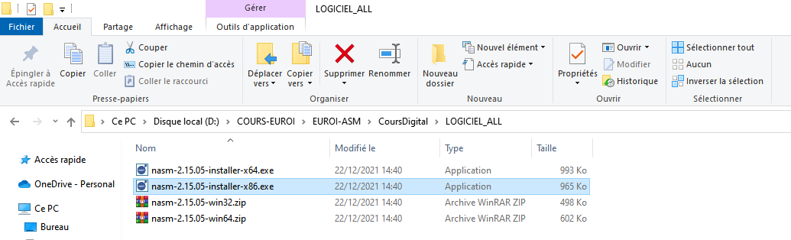

1. **Copier le chemin d’installation et coller dans un fichier txt**

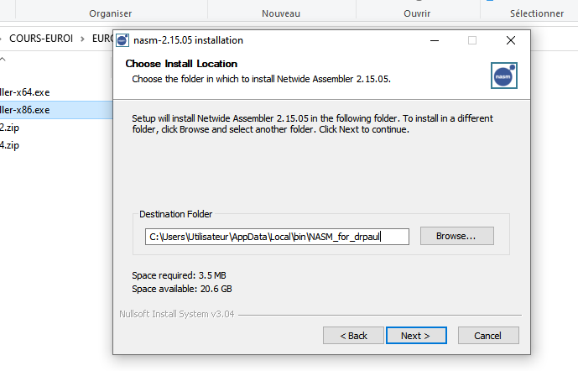

1. Continuer l’installation et ajouter le chemin dans le variable d’environnement en suivant les etapes suivants :
2. Chercher variable environnement sur le menu demarrer puis cliquer sur « modifier variables d’environnement »

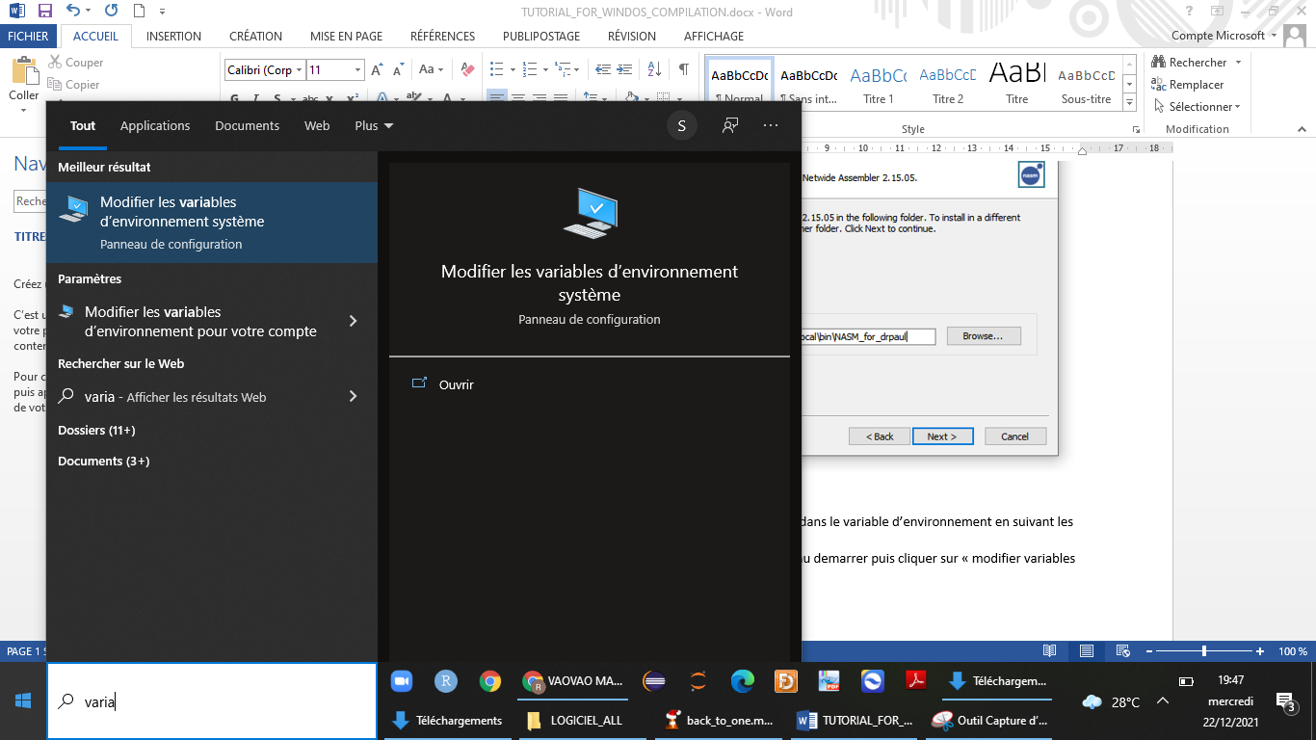

1. Cliquez sur variable d’environnement :

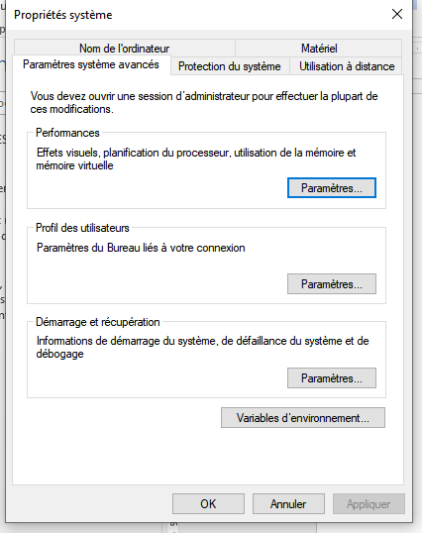

1. Cliquer sur la partie variable système et sur la partie path

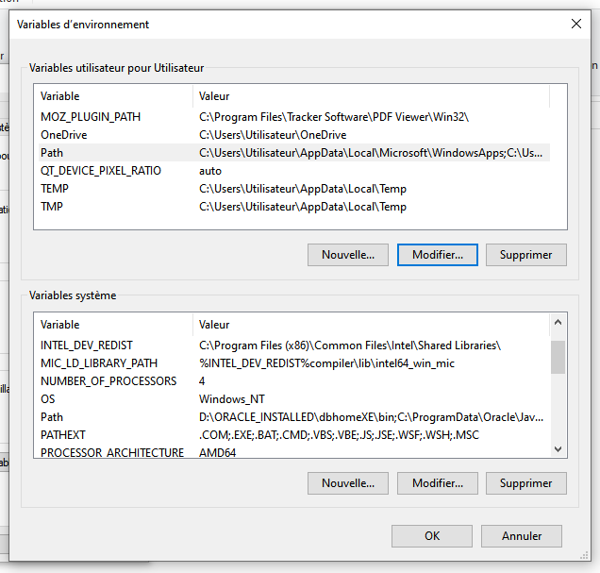

1. La partie ajouter chemin apparaitra

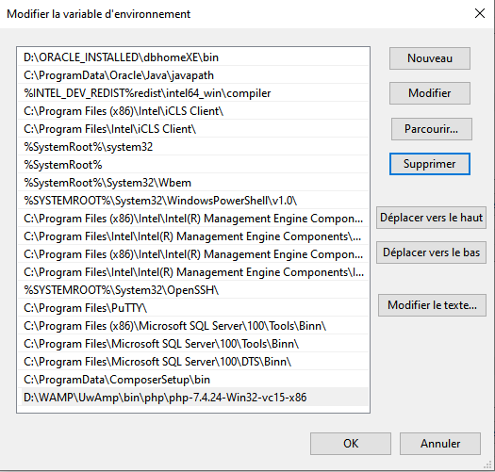

1. Cliquez sur nouveau puis copier le chemin de nasm et ajouter dans le variable d’environnement :

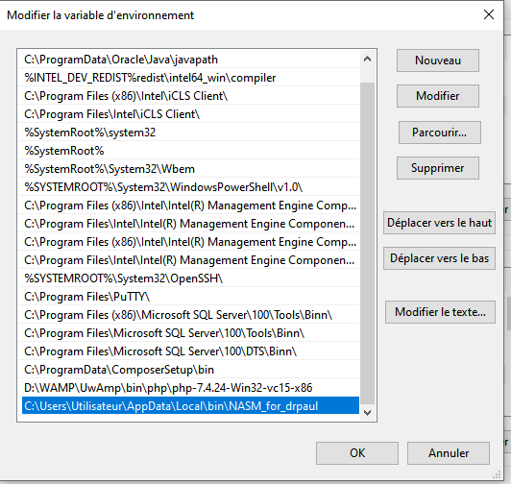

1. Tester la commande nasm si elle existe en tapant window+R puis cmd et tapez nasm

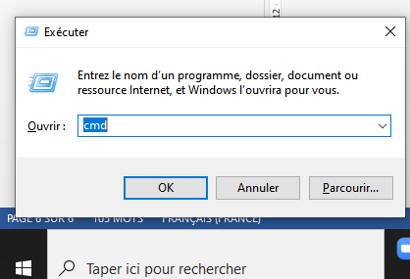

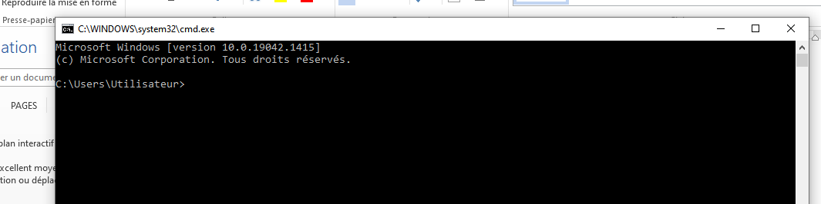

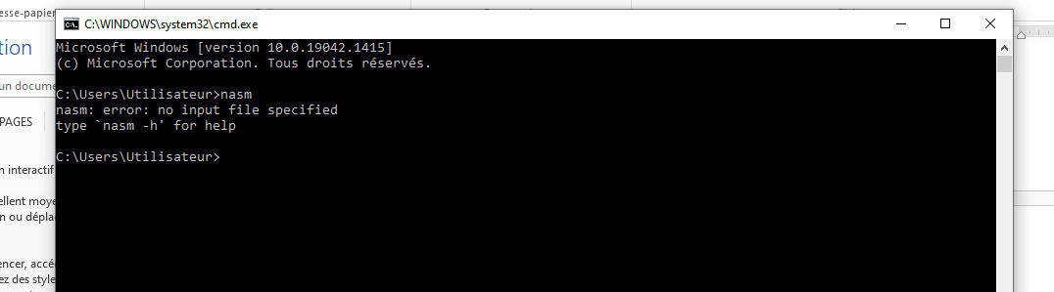

1. Installez code block puis ajouter dans le variable d’environnement comme l’etape precedent le fichier mingW suivi de bin : (pour le mien : « C:\Program Files (x86)\CodeBlocks17\MinGW\bin »)

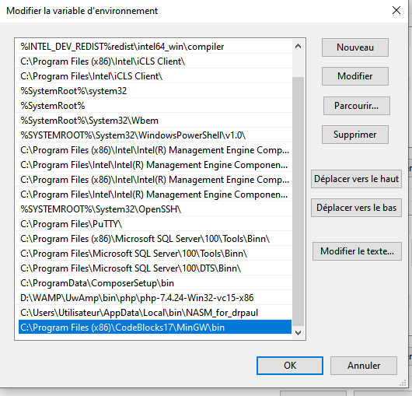

1. Tester la commande gcc en utilisant windows+R puis cmd puis ok suivi de gcc :

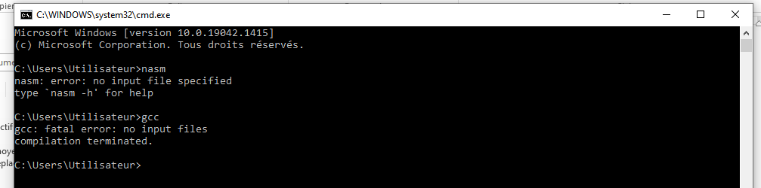

ETAPE DE COMPILATION :

1. Allez dans le dossier du code :

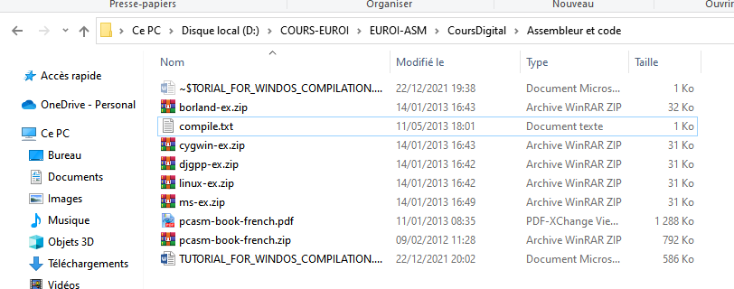

1. Decompresser soit ms-ex.zip soit djgpp-ex.zip :

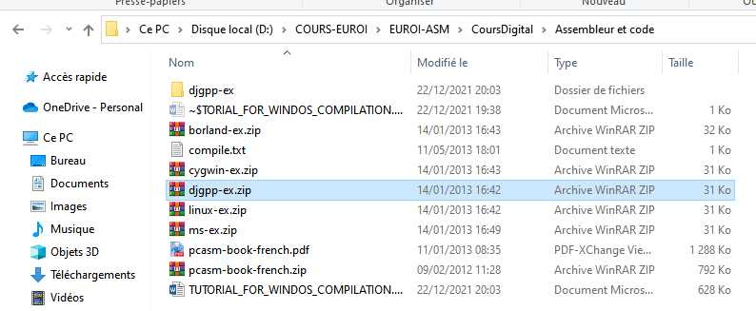

1. Tapez wind+R et cmd puis ok, tapez cd chemin du code :

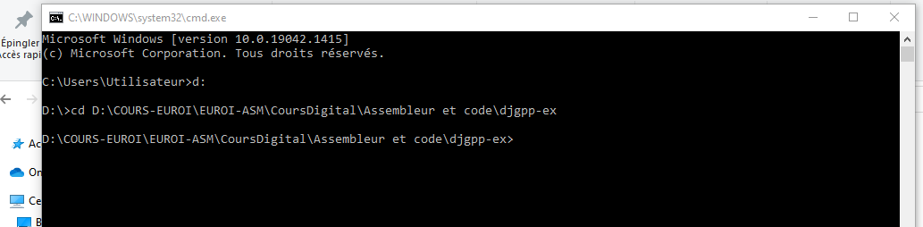

1. Compiler les fichiers asm dont on a besoin en utilisant la command nasm

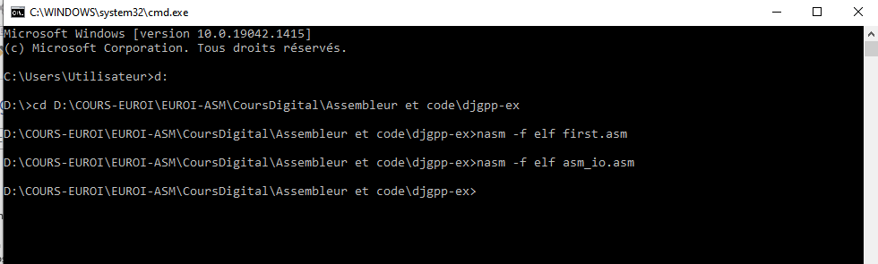

RQ : SI AU FINAL LA COMPILATION NE SE FAIT PAS, IL FAUT AJOUTER –f elf32 au lieu de elf tout simplement

1. Créer un fichier executable en utilisant assemblage par la commande gcc :

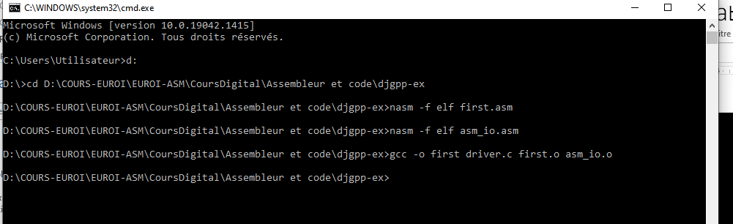

1. Lancer first.exe

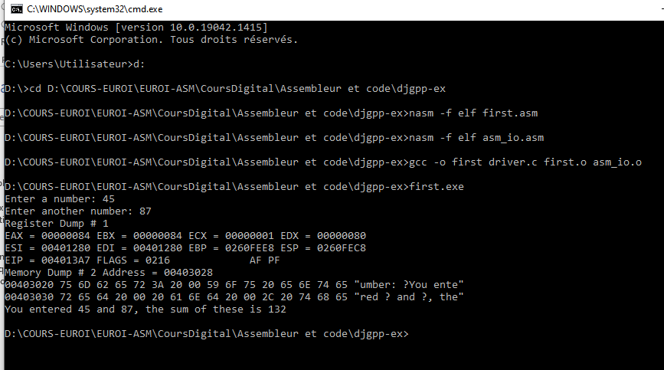

NB : S’il y a erreur parfois utiliser la commande :

gcc –m32 -o firsts driver.c first.o asm_io.o

COMPILATION maths.asm

nasm -f elf math.asm

gcc -o math driver.c math.o asm_io.o

math.exe

COMPILATION prime.asm

nasm -f elf prime.asm

gcc -o prime driver.c prime.o asm_io.o

prime.exe

COMPILATION max.asm

nasm -f elf max.asm

gcc -o max driver.c max.o asm_io.o

max.exe